2017年潍坊市初中学业水平测试物理试题
第I卷（选择题 共48分）

一、单项选择题（每题2分，共20分）
1、下列科学家中，对“牛顿第一定律”的建立做出巨大贡献的是
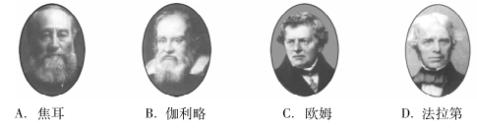
2、北方的冬天，可以看到户外的人不断呼出“白气”。清晨，人们有时会看到路边的草或者树叶上结有露珠。这些都是
A.汽化现象 B.液化现象 C.升华现象 D.凝华现象
3、下列工具在正常使用过程中，属于费力杠杆的是
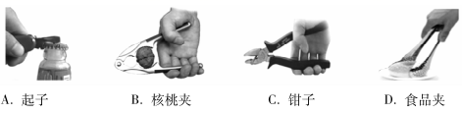
4小丽面向穿衣镜，站在镜前60cm处，镜中的像与她相距
A.30cm B.60cm C.90cm D.120cm
5、下列家用电器中，利用电流热效应工作的是
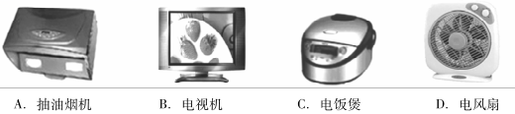
6、“珍爱生命，注意安全”是同学们日常生活中必须具备的意识。下列有关安全用电的说法，不符合要求的是
A.电线和用电器达到使用寿命后要及时更换
B.更换灯泡，搬动电器前要先断开电源开关
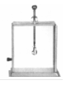
C.放风筝时要远离高压电线
D.雷雨天气要尽快到大树下避雨
7、如图所示，验电器箔片闭合。小璐同学用丝绸摩擦过的玻璃棒接触验电器的金属球，看到验电器的金属箔片张开。下列说法正确的是
A.丝绸摩擦过的玻璃棒带负电
B.金属箔张片开是由于两箔片都带正电荷而互相排斥
C.此过程中，玻璃棒上的正电荷移动到了箔片上
D.此过程中，瞬间产生的电流方向是从箔片流向玻璃棒
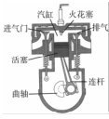
8、如图是四冲程汽油机的剖面图，它是由吸气、压缩、做功、排气四个冲程不断循环来保证连续工作的。其中内能转化为机械能的是
A.吸气冲程 B.压缩冲程 C.做功冲程 D.排气冲程

9、声音可以传递能量与信息。下列实例利用声传递能量的是
A.利用超声波清洗机清洗眼镜
B.医生通过听诊器给病人诊病
C.利用超声波检测锅炉有无裂纹
D.盲人利用超声导盲仪探测前进道路上的障碍物
10、某型号电饭锅具有保温与加热两种功能，其简化电路如图所示，R₁、R₂均为电热丝。下列说法正确的是
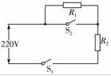
A. S₁、S₂闭合时，电饭锅处于加热状态
B.S₁、S₂闭合时，电饭锅处于保温状态
C.S₁闭合、S₂断开时，电饭锅处于加热状态
D.S₁断开、S₂闭合时，电饭锅处于保温状态
二、多项选择题（每题4分，共28分）
11、清澈见底、看起来不过齐腰深的池水，不会游泳的人千万不要贸然下去，否则，可能会发生危险，因为它的实际深度会超过你看到的深度。这里涉及到一个很重要的光学规律。以下实例也涉及到这个规律的是
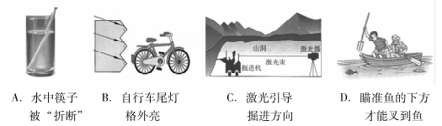
12、如图所示，对于下列实验中所描述的物理过程，说法正确的是
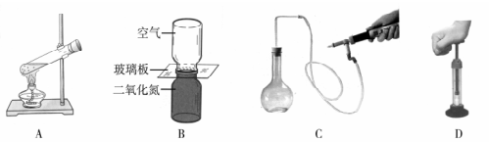

A.试管内的水蒸气推动塞子冲出去时，水蒸气的内能减小
B.抽去玻璃隔板，两瓶中气体逐渐混合均匀，说明空气比二氧化氮的密度大
C.给瓶内打气，瓶内的空气推动塞子跳起来时，瓶内空气的内能减小
D.厚玻璃管中的空气被压缩时，管内空气的内能减小
13、下列实验中，可以用来证明大气压强存在的是
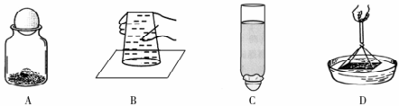
A.瓶中燃烧浸过酒精的棉花，鸡蛋剥皮堵住瓶口，鸡蛋被吸入瓶中
B.用一纸片盖住倒满水的杯口，快速倒置，纸片将水托住
C.两端开口的塑料管，将一端扎上橡皮膜并倒入水，橡皮膜向下凸出
D.提起水平接触水面的玻璃板，需要的力大于玻璃板的重力
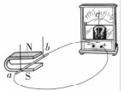
14、如图所示，在“探究什么情况下磁可以生电”的实验中，导线ab与灵敏电流计组成闭合电路，蹄形磁体放置在水平桌面上保持静止时，下列说法正确的是

A. 导线ab静止不动，电流计指针不偏转
B. 导线ab在水平方向运动，电流计指针可能会发生偏转
C. 导线ab在竖直方向运动，电流计指针可能会发生偏转
D. 电流计指针的偏转方向与导线ab的运动方向有关
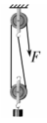
15、如图所示，用一滑轮组在5s内将一重为200N的物体向上匀速提起2m，不计动滑轮及绳自重，忽略摩擦。下列说法正确的是
A.物体上升的速度是2.5m/s
B.拉力F大小为100N
C.拉力F的功率为80W
D.拉力F的功率为40W
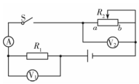
16、如图所示，R₁为定值电阻，R₂为滑动变阻器，电源电压恒定。当闭合开关，滑动变阻器滑片向b端移动时，下列判断正确的是
A.电流表的示数变大
B.R₁与R₂消耗的电功率之和增大
C.R₁与R₂消耗的电功率之和减小
D.电压表V₁示数的减少量等于V₂示数的增加量
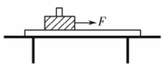
17、如图所示，长木板放在水平桌面上，木块放在长木板上，砝码放在木块上。现用2N的力F水平拉木块，木块、砝码、长木板均保持静止，此状态下，下列说法正确的是
A.木块对砝码的摩擦力为2N
B.长木板对木块的摩擦力为2N
C.桌面对长木板的摩擦力为2N
D.桌面对长木板的摩擦力为0

第Ⅱ卷（非选择题 共52分）
三、科普阅读题：阅读下列短文。
“墨子号”与“天宫二号”

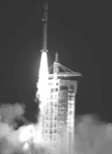
人类一直向往插上翅膀，飞向太空，探索宇宙的奥秘。我国的太空探索技术一走在世界前列。
2016年8月16日1时40分，我国在酒泉卫星发射中心用运载火箭将“墨子号”卫星发射升空，“墨子号”先在火箭强大推力的作用下加速上升，到达预定轨道后与火箭成功分离，绕地球做圆周运动。它是世界首颗量子科学实验卫星。
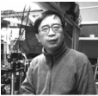
仅隔1个月后的中秋夜22时04分，运载火箭又从酒泉卫星发射中心腾空而起，约575秒后，“天宫二号”与火箭成功分离，进入预定轨道。“天宫二号”的主要任务是与“神州十一号”载人飞船交会对接，完成两名航天员进行30天中期驻留；与货运飞船交会对接，进行推进剂补加；在航天员驻留期间，开展维修性技术实验，及舱内其他实验项目；搭载14个科学实验，开展空间技术应用。它也担负着量子通讯实验的使命，量子通讯的信息传输速度尽管不会超过光速，但会大大加强通信的安全性。
量子卫星首席科学家潘建伟院士说，墨子最早提出光沿直线传播，设计了小孔成像实验，奠定了光通信、量子通信的基础。“墨子号”以中国古代伟大科学家墨子的名字命名，提升了中华民族的文化自信。
18、（5分）回答下列问题：
（1）升空的“墨子号”与火箭分离前，“墨子号”的动能________，机械能________（选填“增大”“不变”或“减小”）。
（2）“天宫二号”与货运飞船交会对接时，以“天宫二号”为参照物，货运飞船是________的；以地球为参照物，货运飞船是________的（选填“运动”或“静止”）。
（3）写出除小孔成像外，能说明“光沿直线传播”的一个实例_____________________。
四、作图与实验题（共20分）
19、（3分）请完成下列作图。
（1）在图甲中画出重为G的小球所受咒骂那个里的示意图。
（2）在图乙中标出磁感线的方向及小磁针的N极。
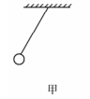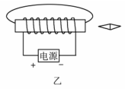
20、（3分）如图所示是探究“凸透镜成像规律”的实验装置，凸透镜的焦距为10cm，点燃的蜡烛与凸透镜固定不动。移动光屏，直到烛焰在光屏上成清晰的像，则该像是_______、________ 的实像；遵从这一成像原理的是_________（选填“照相机”“投影仪”或“放大镜”）。
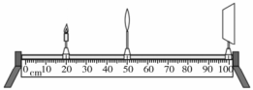
21、（4分）现要测量小灯泡的功率。小薇同学选择了满足这个实验要求的器材，并连接了部分电路，如图甲所示。
（1）请添加一根导线，完成图甲所示的实验电路的连接。
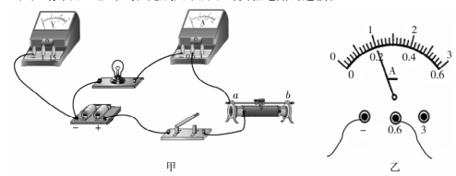
（2）闭合开关前，滑动变阻器的滑片应滑至________端（选填“a”或“b”）。
（3）闭合开关，调节滑动变阻器，当电压表示数为1.9V时，电流表示数如图乙所示，为______A，此时小灯泡的功率为__________W。
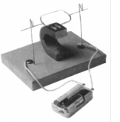
22、（4分）同学们在制作电动机模型时，把一段粗漆包线烧成约3cm×2cm的矩形线圈，漆包线在线圈的两端各伸出约3cm。然后，用小刀刮两端引线的漆皮。用硬金属丝做两个支架，固定在硬纸板上。两个支架分别与电池的两极相连。把线圈放在支架上，线圈下放一块强磁铁，如图所示。给线圈通电并用手轻推一下，线圈就会不停的转下去。
- 在漆包线两端用小刀刮去引线的漆皮，刮线的要求是________（填选项“A”或“B”）。
A.两端全刮掉 B.一端全部刮掉，另一端只刮半周
- 线圈在转动过程中________能转化为________能。
- 小华组装好实验装置，接通电源后，发现线圈不能转动，写出一条可能造成该现象的原因_______________________。
23、（6分）某兴趣小组的同学用斜面、小车、长刻度尺、录像机等，研究“斜面上运动的物体，运动路程和通过这段路程所用时间的关系”，如图甲所示。在斜面一侧沿斜面方向固定一长刻度尺，刻度为0的位置在上方，并将该位置作为释放小车的位置。打开录像机的录像功能，并面向刻度尺录像。通过播放视频可以确定小车在不同时刻的位置。
（1）视频显示，小车从0刻度处运动到0.20m刻度处，用时1s，该过程小车的平均速度是__________m/s。
（2）通过视频查找出小车5次的位置，小车从开始运动到各个位置的路程s和对应时间t如下表所示，表中第三行数据作为对应时间的平方。
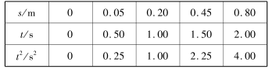
①根据表中数据，在坐标纸上做出小车运动的s—t²图像。
②经分析可得，小车在斜面上从静止开始运动时，小车运动的路程s与时间的平方t²的关系式是_____________________。

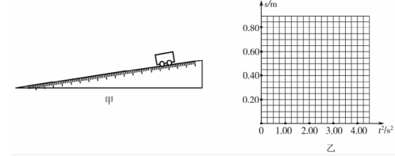
- 计算题
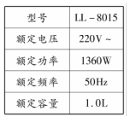
- （5分）某品牌的电热水壶铭牌如图所示，电热水壶正常工作时，将水壶中的额定容量的水加热至沸腾。已知室温与水的初温皆为20℃，水的比热容c_{水}=4.2×10³ J/（kg•℃），水的密度ρ_{水}=1.0×10³kg/m³。
- 求水吸收的热量；
- 通过计算判断，加热时间是否可能为200s。

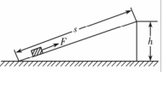
25.（6分）如图所示，斜面长s=1.5m，高h=0.3m。建筑工人将重G=500N的货物箱，用绳子从地面匀速拉到顶端时，沿斜面向上的拉力F=150N。忽略绳子重力。求：
（1）该过程拉力F做的功；
（2）该装置的机械效率；
（3）货物箱在斜面上受的摩擦力大小。

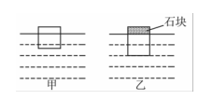
26、（7分）边长为0.1m的正方体木块，漂浮在水面上时，有2/5的体积露出水面，如图甲所示。将木块从水中取出，放入另一种液体中，并在木块表面上放一重2N的石块。静止时，木块上表面恰好与液面相平，如图乙所示。取g=10N/kg，已知水的密度ρ_{水}=1.0×10³kg/m³ 。求：
- 图甲中木块受的浮力大小；
（2）图乙中液体的密度；
（3）图乙中木块下表面受到液体的压强。

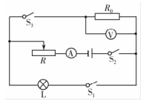
- （9分）如图所示电路中，电源电压保持不变，R0为定值电阻，灯泡L的额定电压U_{L}=6V。断开S₁，闭合S₂、S₃，移动滑动变阻器的滑片，当电流表示数I1=0.2A时，电压表的示数U₁=4.8V。闭合S₁、S₂、S₃，滑片滑至最右端时，灯泡L正常发光，电流表的示数I₂=0.75A。断开S₃,闭合S₁、S₂,在移动滑片的过程中，当电流表示数分别为I、2I时，滑动变阻器的电功率均为P_{同}。忽略灯泡电阻随温度的变化。求：
- 定值电阻R₀的阻值；
- 灯泡L的额定电流I_{L}；
（3）滑动变阻器的电功率P_{同}。

